様式第１号（第８条関係）

こうたＳＤＧｓパートナー登録申請書
年 月 日

（宛先）幸田町長

フリガナ
企業・団体名
所在地 |  | 〒
フリガナ
代表者職氏名
担当者 | フリガナ
 | 所属・氏名
 | 電話番号
 | メールアドレス
ホームページＵＲＬ
企業・団体のロゴマーク（併せてデータをいただけますと幸いです）
確認・同意事項  （確認同意のうえ、□に「✓」を入れてください。） |  | □こうたＳＤＧｓプラットフォーム規約第７条に記載の登録基準をすべて満たしています。  □こうたＳＤＧｓプラットフォーム規約の記載の内容について承諾します。
業種 |  | □社会法人・財団法人 □NPO・NGO □大学・教育機関・研究機関等  □農業・林業・狩猟業・漁業 □鉱業 □建築業 □宿泊・飲食サービス業  □卸売・小売、飲食店 □金融・保険業 □不動産業 □運輸・通信業  □電気・ガス・水道・熱供給業 □サービス業  □その他（ ）
団体としての2030年の目指す姿
ＳＤＧｓに貢献できる貴団体の得意分野 |  | □地域活性化 □移住・定住促進 □産業振興・企業誘致  □雇用維持・創出 □男女共同参画 □交通システム・公共交通  □災害対策・防災・減災 □健康福祉 □高齢者福祉・介護 □児童福祉  □教育 □環境対策 □観光振興・情報化（ICT・IoT・AIの利活用）  □その他（ ）
ＳＤＧｓ推進にむけて取り組んでいること、今後取り組みたいこと
達成したいＳＤＧｓのゴール（または今後目指したいゴール）  ※複数選択可 |  | 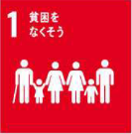 |  | 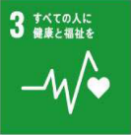 | 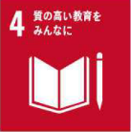 |  | 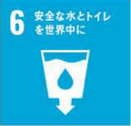
 |  | □ | □ | □ | □ | □ | □
 |  | 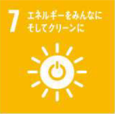 |     
            

